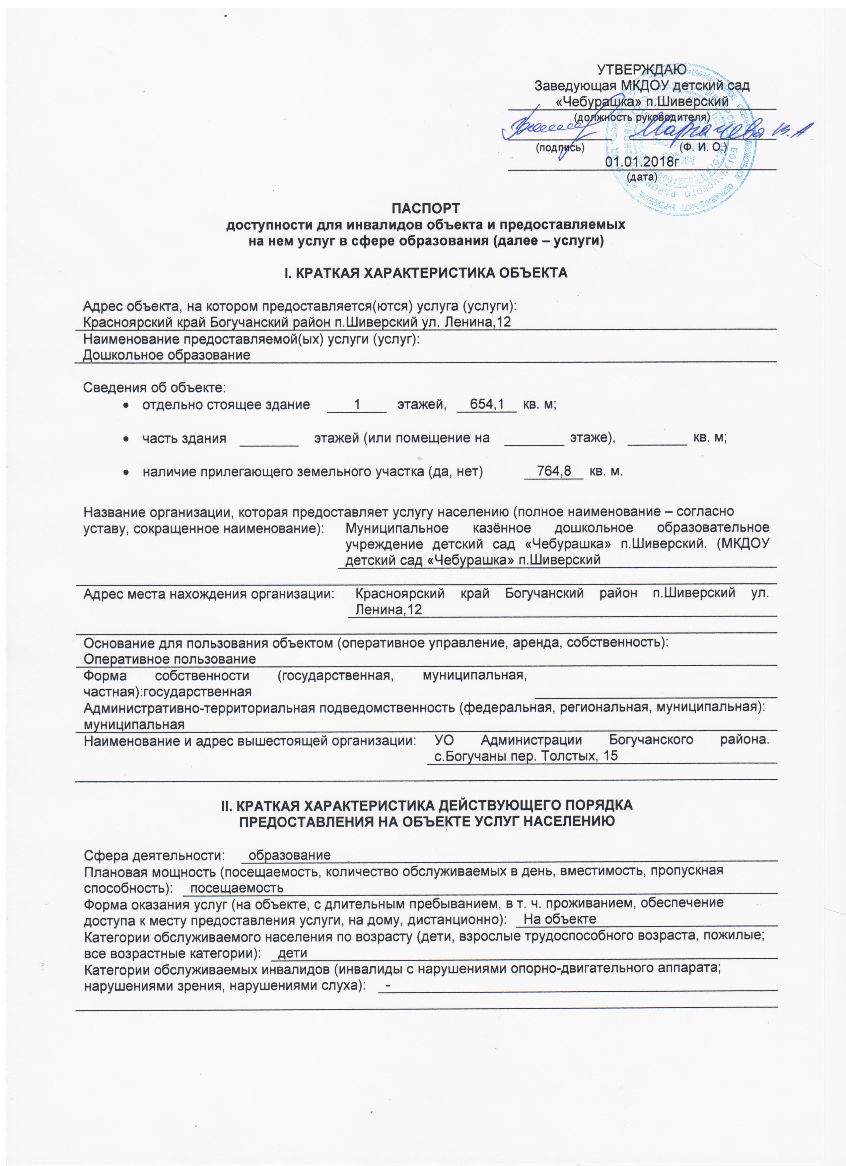
III. ОЦЕНКА СОСТОЯНИЯ И ИМЕЮЩИХСЯ НЕДОСТАТКОВ В ОБЕСПЕЧЕНИИ
УСЛОВИЙ ДОСТУПНОСТИ ДЛЯ ИНВАЛИДОВ ОБЪЕКТА
№  п/п | Основные показатели доступности для инвалидов объекта | Оценка состояния и имеющихся недостатков в обеспечении условий доступности для инвалидов объекта
1 | 2 | 3
1 | Выделенные стоянки автотранспортных средств для инвалидов | да
2 | Сменные кресла-коляски | нет
3 | Адаптированные лифты | нет
4 | Поручни | нет
5 | Пандусы | да
6 | Подъемные платформы (аппарели) | нет
7 | Раздвижные двери | нет
8 | Доступные входные группы | да
9 | Доступные санитарно-гигиенические помещения | да
10 | Достаточная ширина дверных проемов в стенах, лестничных маршей, площадок | да
11 | Надлежащее размещение оборудования и носителей информации, необходимых для обеспечения беспрепятственного доступа к объектам (местам предоставления услуг) инвалидов, имеющих стойкие расстройства функции зрения, слуха и передвижения | да
12 | Дублирование необходимой для инвалидов, имеющих стойкие расстройства функции зрения, зрительной информации – звуковой информацией, а также надписей, знаков и иной текстовой и графической информации – знаками, выполненными рельефно-точечным шрифтом Брайля и на контрастном фоне | нет
13 | Дублирование необходимой для инвалидов по слуху звуковой информации зрительной информацией | нет
14 | Иные | Сайт с версией для слабовидящих
IV. ОЦЕНКА СОСТОЯНИЯ И ИМЕЮЩИХСЯ НЕДОСТАТКОВ В ОБЕСПЕЧЕНИИ УСЛОВИЙ ДОСТУПНОСТИ ДЛЯ ИНВАЛИДОВ ПРЕДОСТАВЛЯЕМЫХ УСЛУГ
№  п/п | Основные показатели доступности для инвалидов  предоставляемой услуги | Оценка состояния и имеющихся недостатков в обеспечении условий доступности для инвалидов предоставляемой услуги
1 | 2 | 3
1 | Наличие при входе в объект вывески с названием организации, графиком работы организации, планом здания, выполненных рельефно-точечным шрифтом Брайля и на контрастном фоне | нет
2 | Обеспечение инвалидам помощи, необходимой для получения в доступной для них форме информации о правилах предоставления услуги, в том числе об оформлении необходимых для получения услуги документов, о совершении ими других необходимых для получения услуги действий | да
3 | Проведение инструктирования или обучения сотрудников, предоставляющих услуги населению, для работы с инвалидами, по вопросам, связанным с обеспечением доступности для них объектов и услуг | да
4 | Наличие работников организаций, на которых административно-распорядительным актом возложено оказание инвалидам помощи при предоставлении им услуг | да
5 | Предоставление услуги с сопровождением инвалида по территории объекта работником организации | да
6 | Предоставление инвалидам по слуху при необходимости услуги с использованием русского жестового языка, включая обеспечение допуска на объект сурдопереводчика, тифлопереводчика | нет
7 | Соответствие транспортных средств, используемых для предоставления услуг населению, требованиям их доступности для инвалидов | нет
8 | Обеспечение допуска на объект, в котором предоставляются услуги, собаки-проводника при наличии документа, подтверждающего ее специальное обучение, выданного по форме и в порядке, утвержденном приказом Министерства труда и социальной защиты Российской Федерации | нет
9 | Наличие в одном из помещений, предназначенных для проведения массовых мероприятий, индукционных петель и звукоусиливающей аппаратуры | нет
10 | Адаптация официального сайта органа и организации, предоставляющих услуги в сфере образования, для лиц с нарушением зрения (слабовидящих) | да
11 | Обеспечение предоставления услуг тьютора | нет
12 | Иные | -
V. ПРЕДЛАГАЕМЫЕ УПРАВЛЕНЧЕСКИЕ РЕШЕНИЯ ПО СРОКАМ И ОБЪЕМАМ РАБОТ, НЕОБХОДИМЫМ ДЛЯ ПРИВЕДЕНИЯ ОБЪЕКТА И ПОРЯДКА ПРЕДОСТАВЛЕНИЯ НА НЕМ УСЛУГ В СООТВЕТСТВИЕ С ТРЕБОВАНИЯМИ ЗАКОНОДАТЕЛЬСТВА РОССИЙСКОЙ ФЕДЕРАЦИИ ОБ ОБЕСПЕЧЕНИИ УСЛОВИЙ ИХ ДОСТУПНОСТИ ДЛЯ ИНВАЛИДОВ
№  п/п | Предлагаемые управленческие решения по объемам работ, необходимым для приведения объекта в соответствие с требованиями законодательства Российской Федерации об обеспечении условий их доступности для инвалидов * | Сроки
 | Разработка и утверждение плана мероприятий по организации предоставления качественных дошкольных образовательных услуг для детей-инвалидов и детей с ОВЗ в МКДОУ | март-апрель 2018
 | Обеспечение взаимодействия между МКДОУ, Управлением образования по богучанскому району, комиссией ПМПК | Сентябрь 2018  Июнь 2019
 | Разработка положения о консультационном пункте (логотеке) в ДОУ на основе примерных локальных актов | Сентябрь 2018
 | Расширение форм предоставления качественных дошкольных образовательных услуг для родителей детей –инвалидов и детей с ОВЗ на территории муниципального образования
 | Использование рекомендаций ПМПК Богучанского района по созданию специальных условий образования для детей с ОВЗ | В течении всего времени
 | Организация сетевого сотрудничества ДОУ с ОУ по созданию специальных условий и реализации программы при обучении детей с ОВЗ | По мере поступления детей – инвалидов и детей с ОВЗ
 | Обеспечение повышения квалификации педагогов ДОУ по вопросам работы с детьми – инвалидами и детьми с ОВЗ | В течении всего времени
 | Создание материально-технических условий для реализации основной образовательной программы дошкольного образования  - создание развивающей предметно-пространственной среды в рамках выделенных бюджетных средств  - Установка пандусов . за счет привлеченных внебюджетных источников, с учетом потребностей детей инвалидов и детей с ОВЗ | В течении всего времени  По мере поступления детей – инвалидов и детей с ОВЗ
 | Оказание муниципальных услуг предоставления дошкольного образования | В течении всего времени
 | Информирование общественности о мероприятиях и формах работы для детей – инвалидов и детей с ОВЗ в ДОУ с использованием интернет – ресурсов, средств массовой информации и др. | В течении всего времени

* С учетом выводов оценки состояния и имеющихся недостатков в обеспечении условий доступности для инвалидов объекта и порядка предоставления услуги, приведенных в разделах III и IV паспорта.

